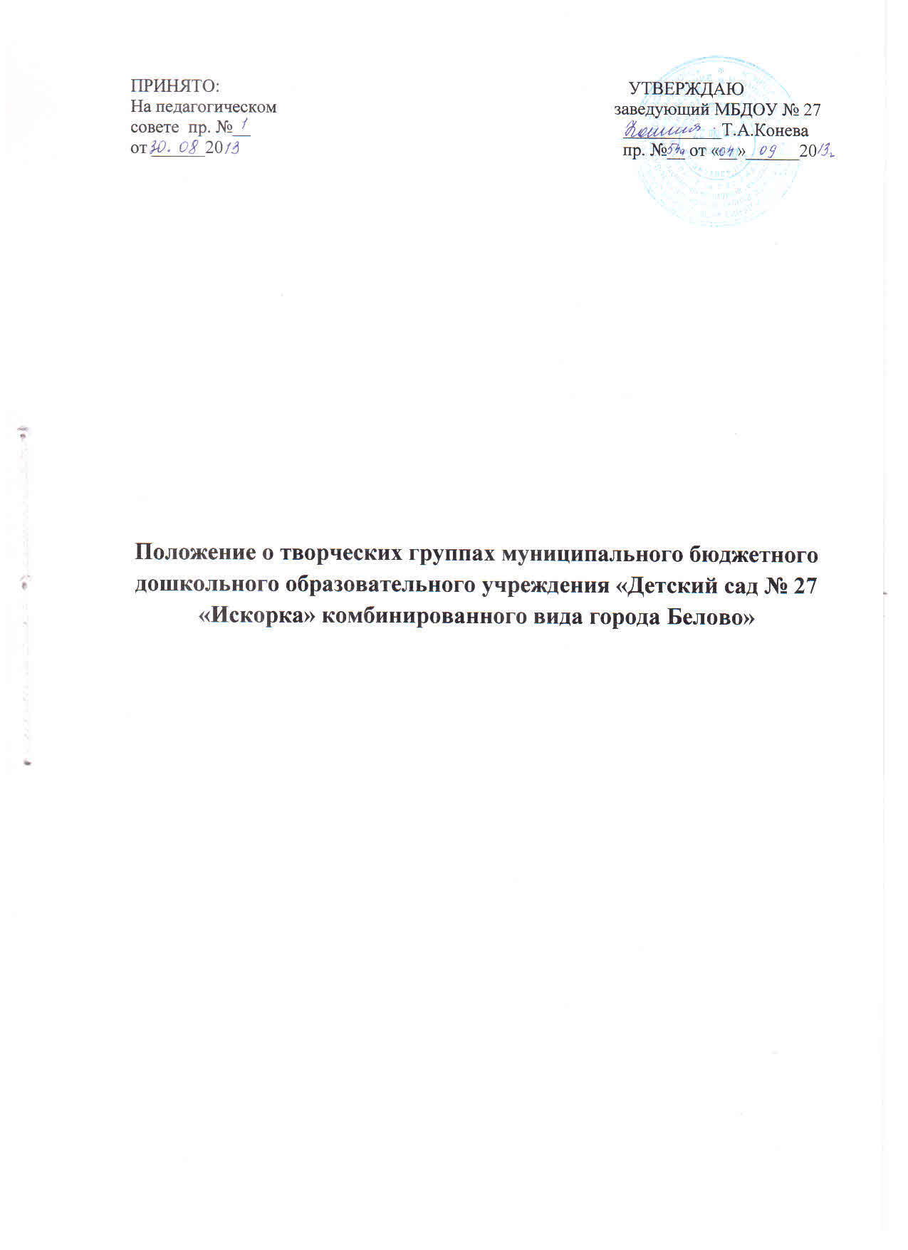

. Общие положения
1.1. Творческие группы является коллективным общественным профессиональным объединением педагогов муниципального бюджетного дошкольного образовательного учреждения детский сад №27 «Искорка» комбинированного вида города Белово, занимающихся изучением, освоением, внедрением оптимальных условий организации образовательного процесса.
1.2. В состав творческих групп входят педагоги МБДОУ, заинтересованные в творческом подходе к работе.
1.3. Творческие группы создается на основании приказа заведующего по представлению старшего воспитателя.
1.4. Творческие группы МБДОУ детский сад №27 города Белово действуют на основании Закона Российской Федерации «Об образовании», настоящего Положения, нормативно-правовых документов об образовании, Устава МБДОУ.
2. Задачи и направления деятельности творческих групп
2.2. Творческие группы образовательного учреждения создается для решения определенной части задач, возникших в ходе организации образовательного процесса с детьми дошкольного возраста:
- совершенствование методики проведения различных видов занятий и их учебно-методического и дидактического обеспечения;
- повышение педагогической квалификации педагогов МБДОУ;
- совершенствование организации коррекционной работы в МБДОУ;
- адаптация программного обеспечения к условиям МБДОУ;
- разработка рекомендаций по разделам программы, вызывающих трудность у педагогов;
- изучение, систематизация и внедрение передового педагогического опыта.
2.2. Деятельность творческих групп МБДОУ способствует повышению качества воспитательно-образовательного процесса, совершенствованию профессионального мастерства педагогов МБДОУ.
3. Работа творческих групп
3.1. Руководство творческими группами осуществляет старший воспитатель.
3.2. Работа творческих групп проводится в соответствии с планом на текущий учебный год. План составляется руководителем творческой группы и утверждается заведующим МБДОУ.
3.3.Засеедания творческих группы проводятся не реже 4 - 5 раз в год.
3.4. На заседание творческих групп могут быть приглашены педагоги МБДОУ и других учреждений. По каждому из обсуждаемых на заседании вопросов принимаются рекомендации, с которыми в дальнейшем будут ознакомлены все педагоги МБДОУ.

4. Документация творческих групп
4.1. Для нормальной работы в творческих группах должны быть следующие документы:
- Приказ заведующего о создании творческой группы.
- Положение о творческой группе.
- План работы творческой группы на текущий учебный год.
5. Права и обязанности творческих групп
Творческая группа имеет право:
5.1. Выдвигать предложения об улучшении воспитательно-образовательного процесса в МБДОУ;
5.2.Представлять материал передового педагогического опыта, накопленный в творческой группе для публикации.
5.3. Рекомендовать о поощрении педагогов творческой группы за активное участие.
5.4. Обращаться за консультациями по проблемам учебной деятельности и воспитания.
5.5. Представлять свою работу на экспертную комиссию в МБДОУ, городскую.
Творческая группа обязана:
5.6. Представлять рекомендации соответствующие государственным, региональным стандартам образования.
5.7. Определять эффективные пути реализации образовательной программы.
5.8. Составлять аналитические материалы, оформлять рекомендации.
5.9. Представлять отчет о работе творческой группы на педагогическом совете.

ПРИНЯТО: УТВЕРЖДАЮ
На педагогическом заведующий МБДОУ № 27
совете пр. №__ ___________Т.А.Конева
от ______20 пр. №__ от «__»______20

Положение о творческих группах муниципального бюджетного дошкольного образовательного учреждения «Детский сад № 27 «Искорка» комбинированного вида города Белово»

